RiCourse

UI Prototype

Version 1.0

Revision History

| **Date** | **Version** | **Description** | **Author** |
| --- | --- | --- | --- |
| 26/12/2024 | 1.0 | Khởi tạo | Nguyễn Anh Hào |

Table of Contents

**1. Introduction 4**

**2. Figma Prototype 4**

2.1 General Page: 4

2.1.1 Landing Page 5

2.1.2 Đăng ký, đăng nhập 6

2.1.3 Thông tin cá nhân 7

2.1.4 Trang khóa học 9

2.1.5 Trang giới thiệu chi tiết của một khóa học 9

2.1.6 Trang 404 9

2.2 Learner: 10

2.2.1 Trang học tập 10

2.2.2 Trang chi tiết khóa học 10

2.2.3 Kỳ thi 13

2.3 Admin 14

2.3.1 Trang quản lý người dùng 14

2.3.2 Trang quản lý khóa học 15

2.4 Mentor 15

2.4.1 Quản lý khóa học 15

2.4.2 Quản lý kỳ thi 20

Software Architecture Document

# Introduction

**1.1 Mục đích:**

Tài liệu UI Prototype này cung cấp cái nhìn tổng quan về giao diện của hệ thống RiCourse.

**1.2 Phạm vi:**

Tài liệu này áp dụng cho Hệ thống Quản lý Khóa học RiCourse, được phát triển bởi RiCon.

**1.3 Tài liệu tham khảo:**

* Material UI 2 (được thiết kế bởi Google)
* Tuan Thanh HO. (2020, Ngày 28 tháng 11). PA3 PA4 [Video]. YouTube. Truy cập ngày 1 tháng 8 năm 2024, từ <https://www.youtube.com/watch?v=pcM9xQiUt5g>
* Slides được cung cấp bởi Cô Nguyễn Thị Minh Tuyền, Thầy Hồ Tuấn Thanh và Thầy Mai Anh Tuấn trong Khóa học Giới thiệu về Kỹ thuật Phần mềm.

# Figma Prototype

* Link Figma: <https://www.figma.com/design/MARVbCgv4Ch058tuT9SUZ2/RiCourse?node-id=0-1&p=f&t=3joUeLVQJJ9NPchz-0>
* Link thuyết trình Youtube: <https://youtu.be/6Kbq09uhvCg>
* Link dự phòng Drive: <https://drive.google.com/file/d/1NWRfKDQb_GxxmbqBKp0MeFr6AeY6dGnP/view?usp=drive_link>

## 2.1 General Page:

* General là các trang mà không phân biệt vai trò, tức là bất kỳ vai trò nào cũng đều có thể truy cập được.
* Ngoài ra, trong phần này sẽ trình bày cả khi chưa có vai trò (tức chưa đăng nhập).

### 2.1.1 Landing Page

* Đây là trang nhằm để giới thiệu về website RiCourse, trang này được thiết kế bắt mắt nhằm thu hút người dùng cũng như giúp người dùng hiểu rõ hơn về mục đích của hệ thống này.

### 2.1.2 Đăng ký, đăng nhập

* Để có thể sử dụng được các tính năng trong website, người dùng cần phải đăng ký tài khoản nếu chưa có tài khoản, hoặc phải đăng nhập tài khoản nếu đã có tài khoản rồi.

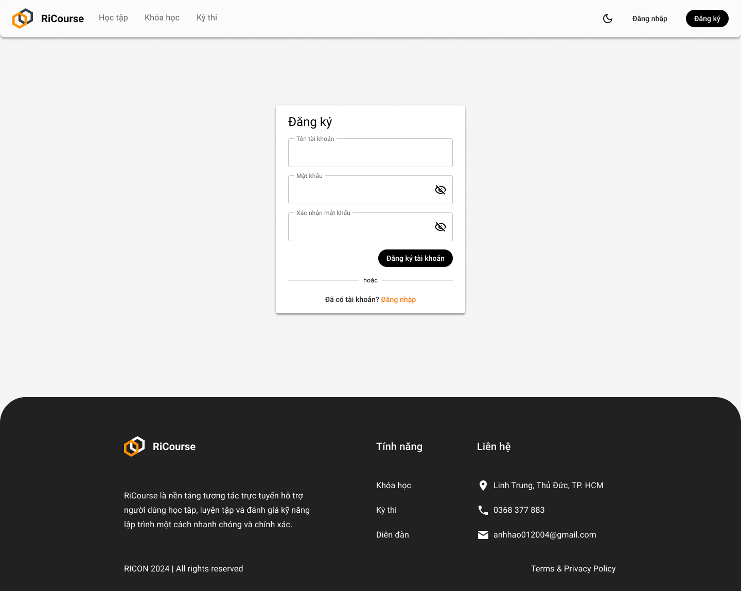

* Nếu đăng ký thành công, trang sẽ tự chuyển về trang đăng nhập để người dùng có thể đăng nhập.

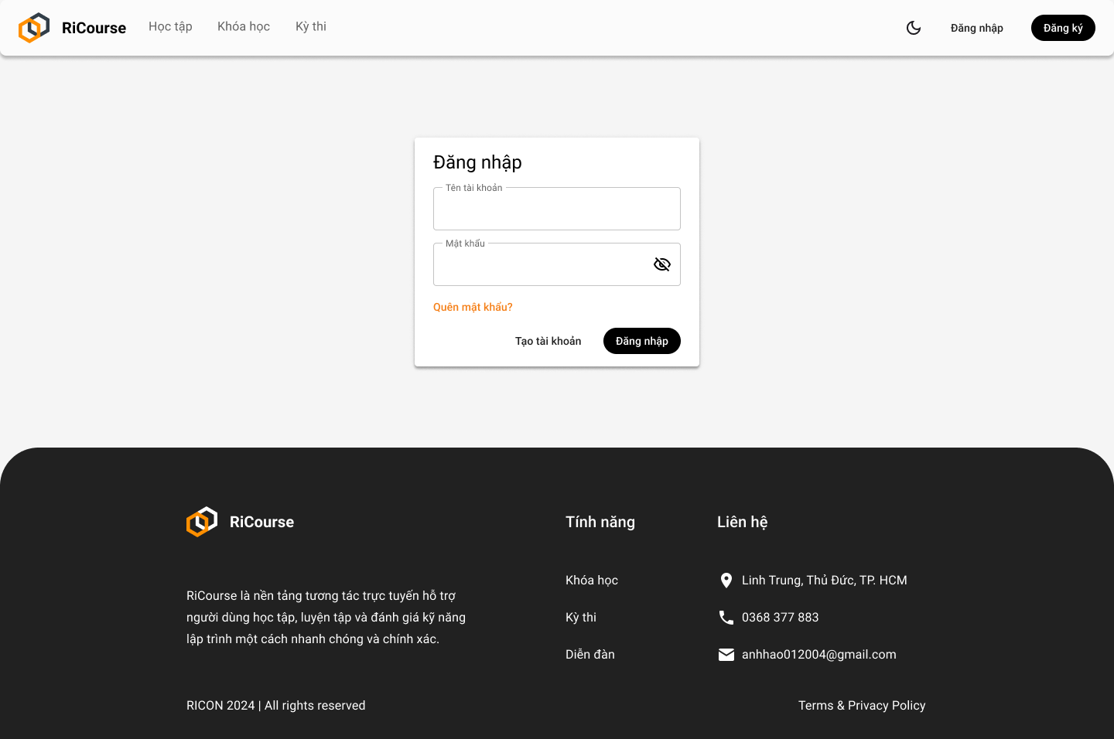

### 2.1.3 Thông tin cá nhân

* Sau khi đăng nhập thành công, người dùng có thể xem lại thông tin cá nhân của mình, cũng như người dùng có thể chỉnh sửa lại thông tin cá nhân, mật khẩu của mình.

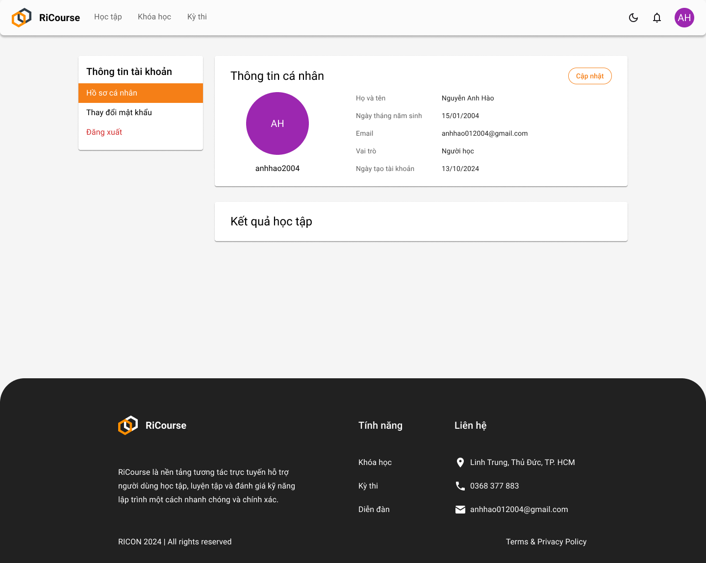

* Người dùng có thể xem lại một số thông tin cá nhân như họ tên, ngày tháng năm sinh, email,...
* Ngoài ra, nếu người dùng có vai trò là Learner thì có thể xem một số thông tin khác như “Kết quả học tập”.
* Với những người dùng khác (như Mentor, Admin) thì đương nhiên sẽ không có phần “Kết quả học tập” nhưng sẽ có các thông tin khác như đánh giá năng suất, độ hiệu quả,....

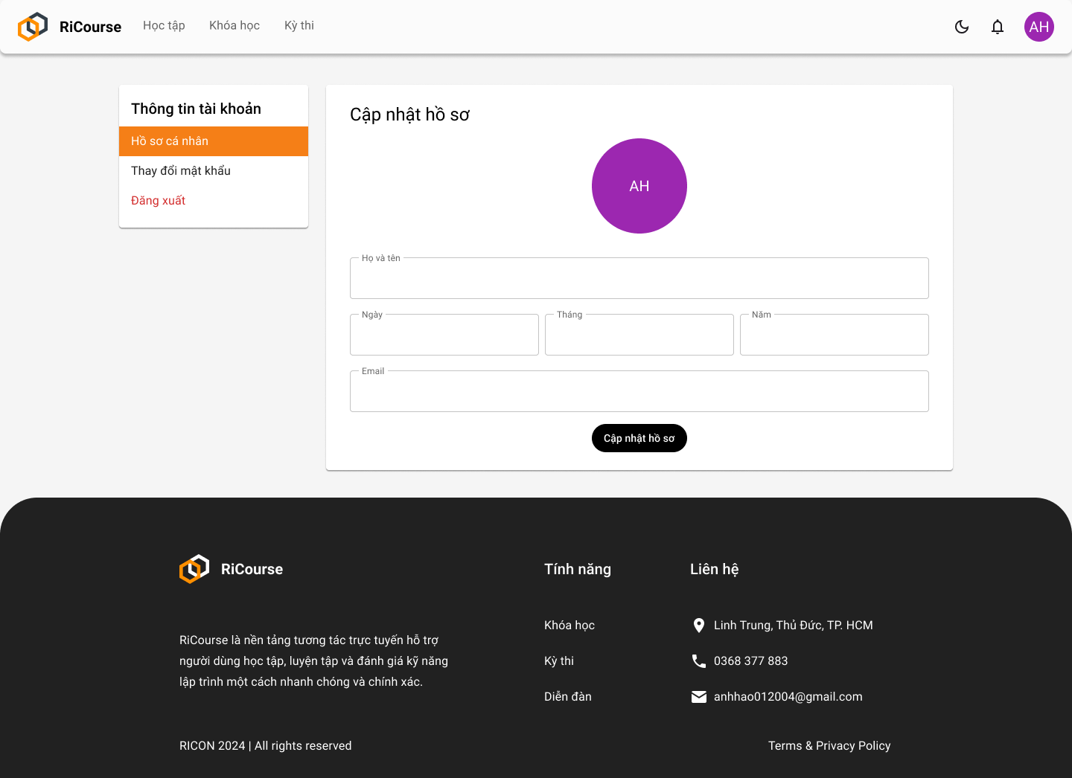

* Người dùng có thể cập nhật ảnh đại diện hoặc các thông tin cá nhân của mình.

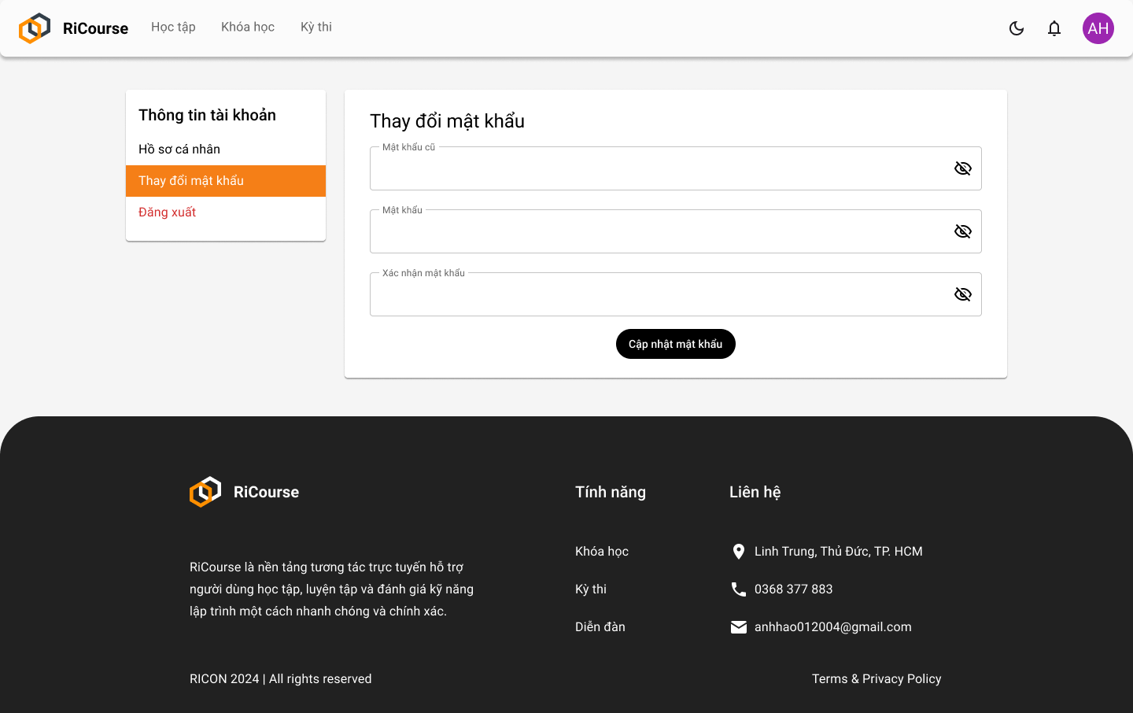

### 2.1.4 Trang khóa học

* Đây là trang chứa tất cả các khóa học có trong hệ thống.

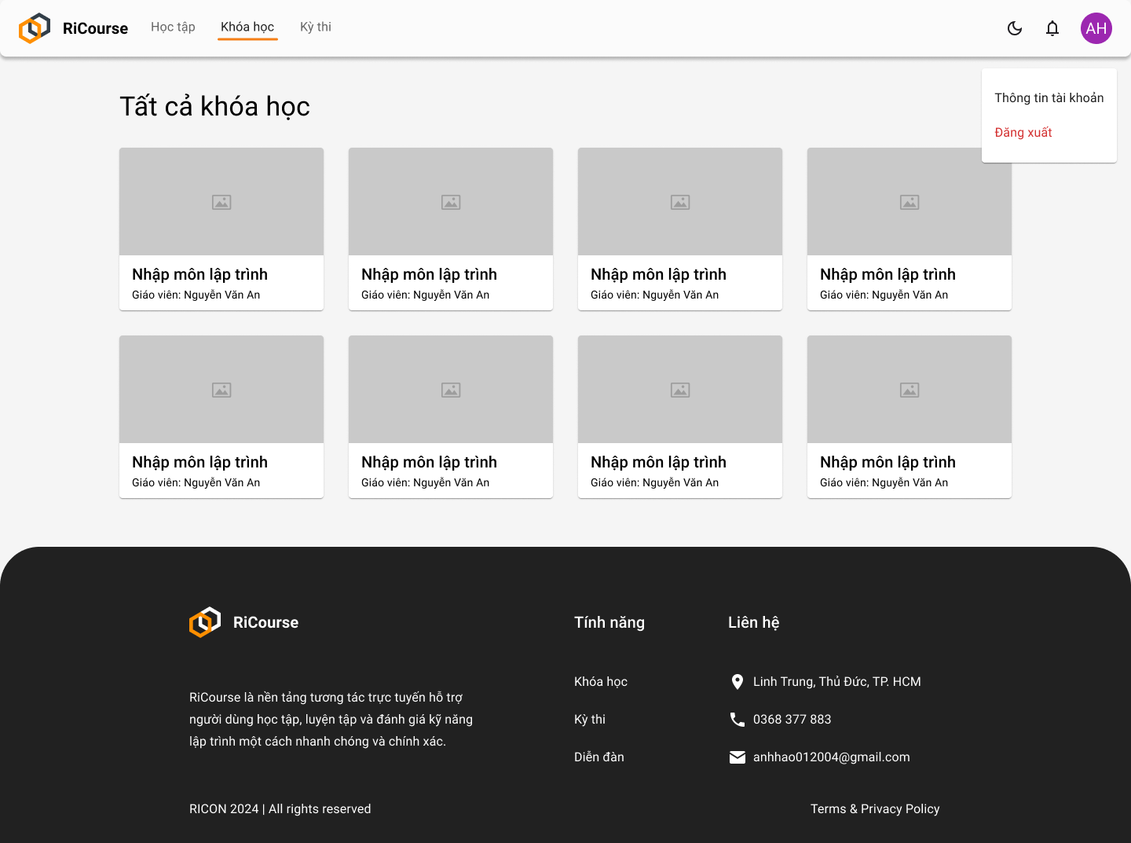

### 2.1.5 Trang giới thiệu chi tiết của một khóa học

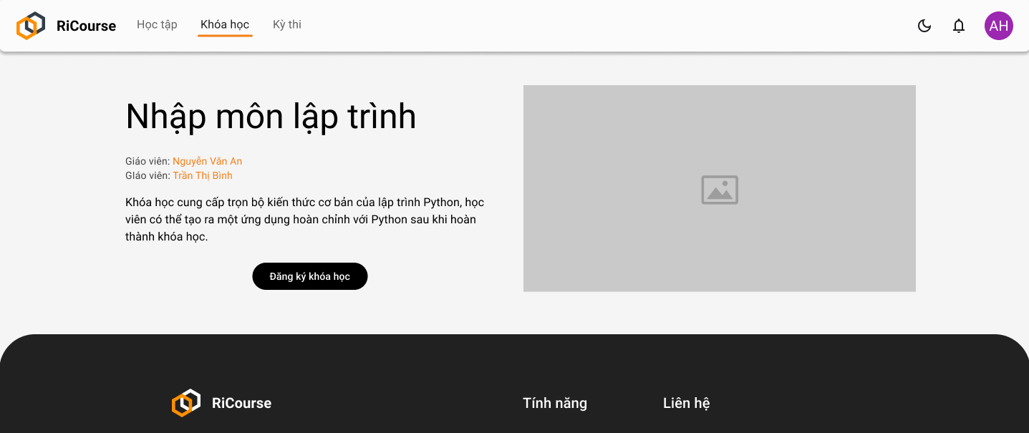

### 2.1.6 Trang 404

* Trong trường hợp người dùng truy cập vào trang không tồn tại, hoặc trang không đúng vai trò, ví dụ như Learner truy cập vào trang dành cho Admin, thì hệ thống sẽ tự hiển thị trang 404 để cho người dùng biết trang này không tồn tại.

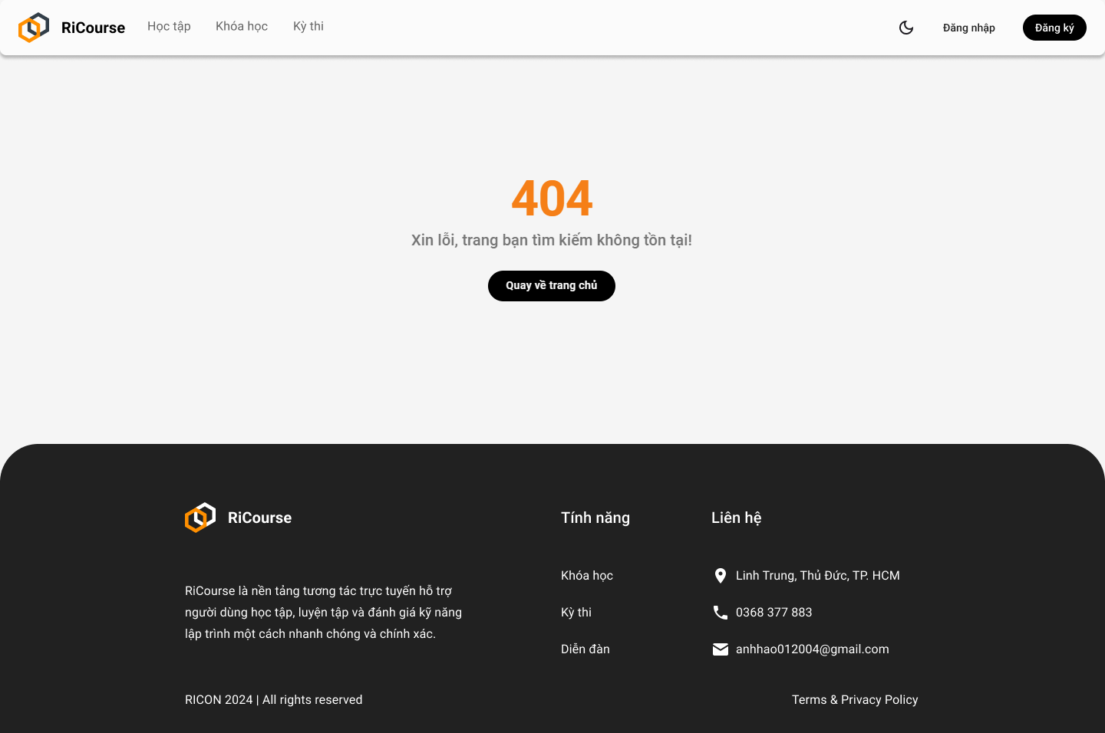

## 

## 2.2 Learner:

* Dưới đây là những trang cũng như tính năng mà Learner có thể truy cập được.

### 2.2.1 Trang học tập

* Đây là trang chứa các khóa học mà Learner đã đăng ký, Learner có thể xem được tiến độ học tập chung của mình ngay đây nhờ vào thanh progress ở mỗi thẻ.

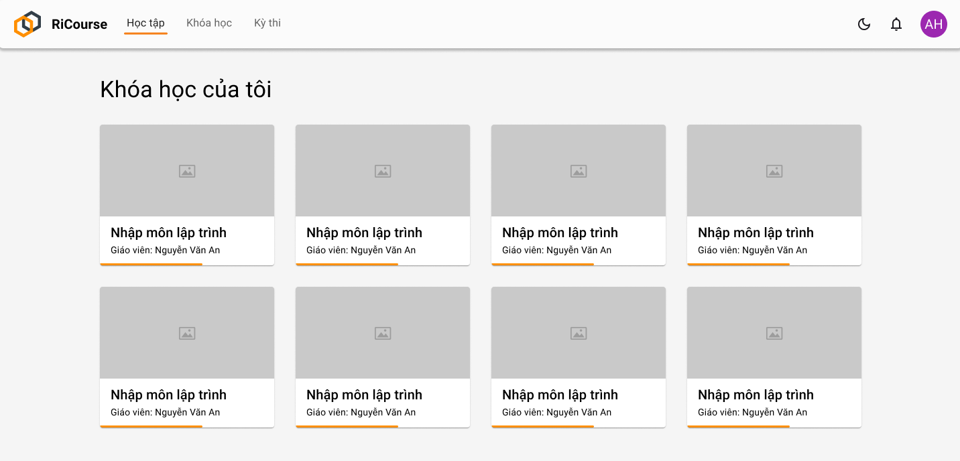

### 2.2.2 Trang chi tiết khóa học

* Khi bấm vào khóa học nào đó, website sẽ chuyển sang trang này.

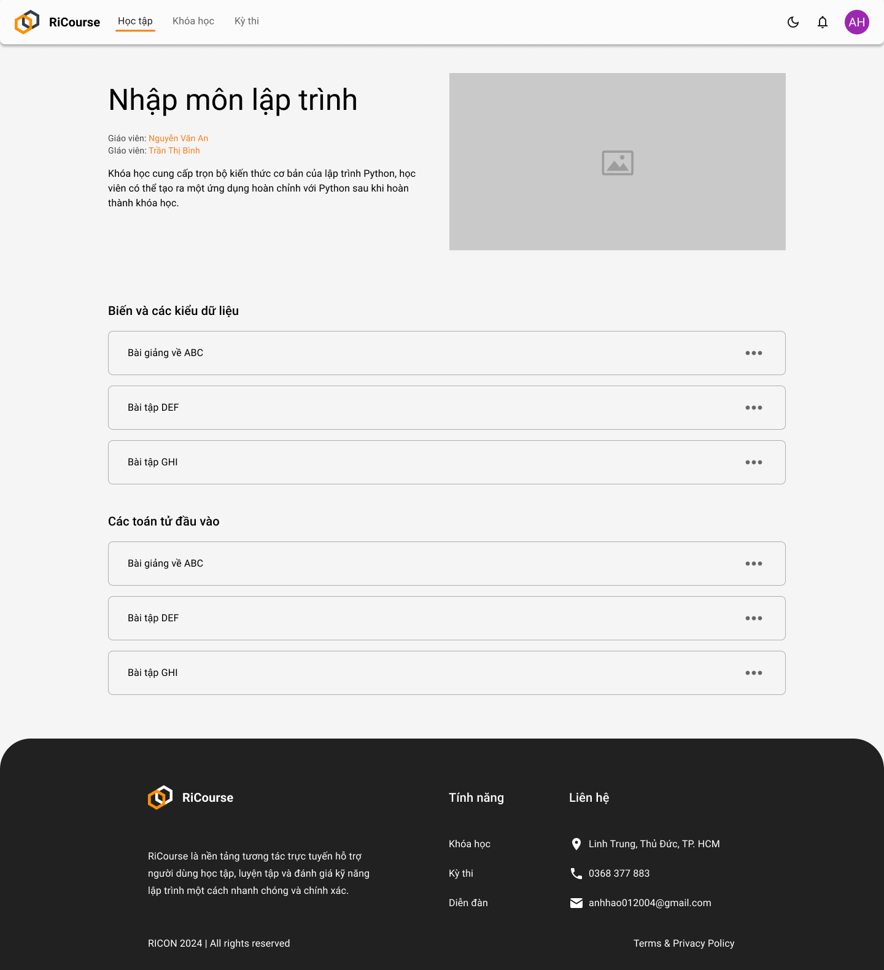

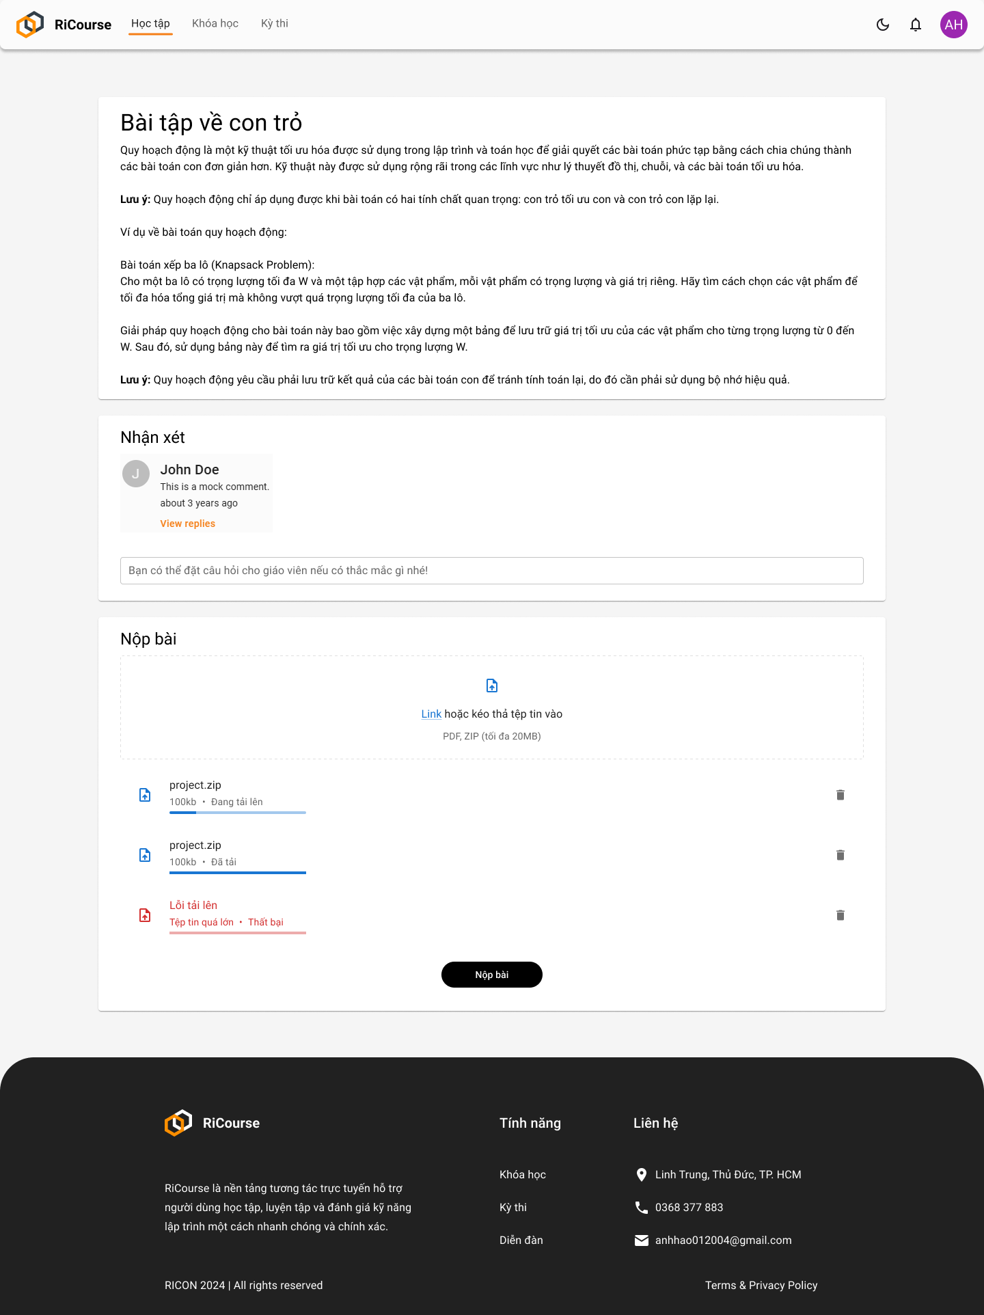

### 2.2.3 Kỳ thi

* Learner có thể xem danh sách tất cả các kỳ thi cũng như các kỳ thi mình đã (được) tham gia tại trang này.

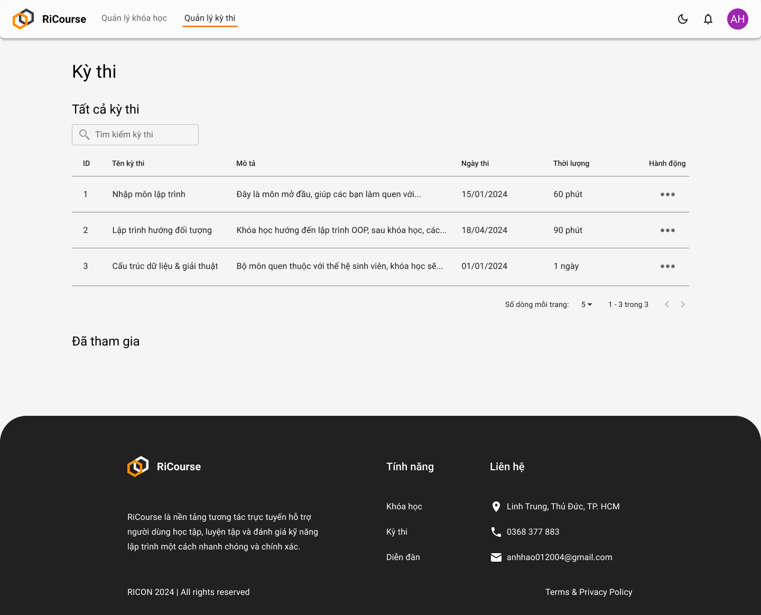

## 2.3 Admin

### 2.3.1 Trang quản lý người dùng

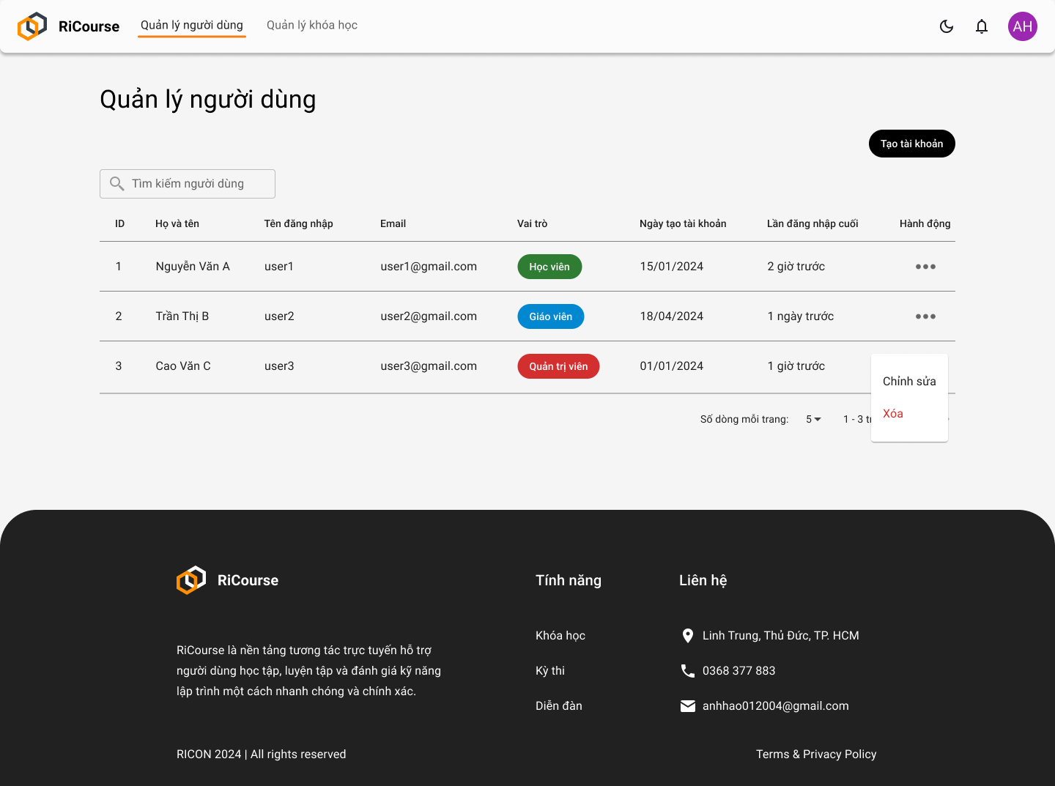

* Khi Admin bấm vào tạo hoặc chỉnh sửa tài khoản, website sẽ pop up một form để cho phép thêm/chỉnh sửa:

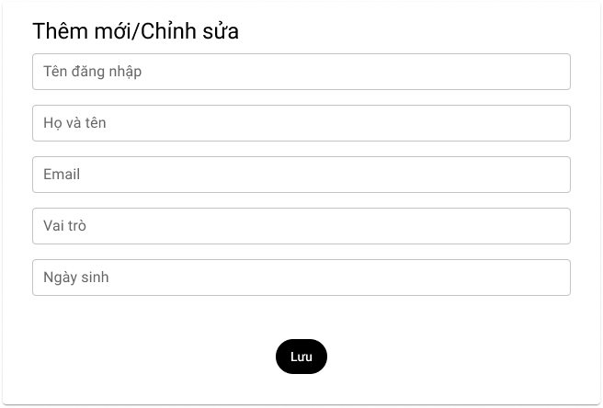

### 2.3.2 Trang quản lý khóa học

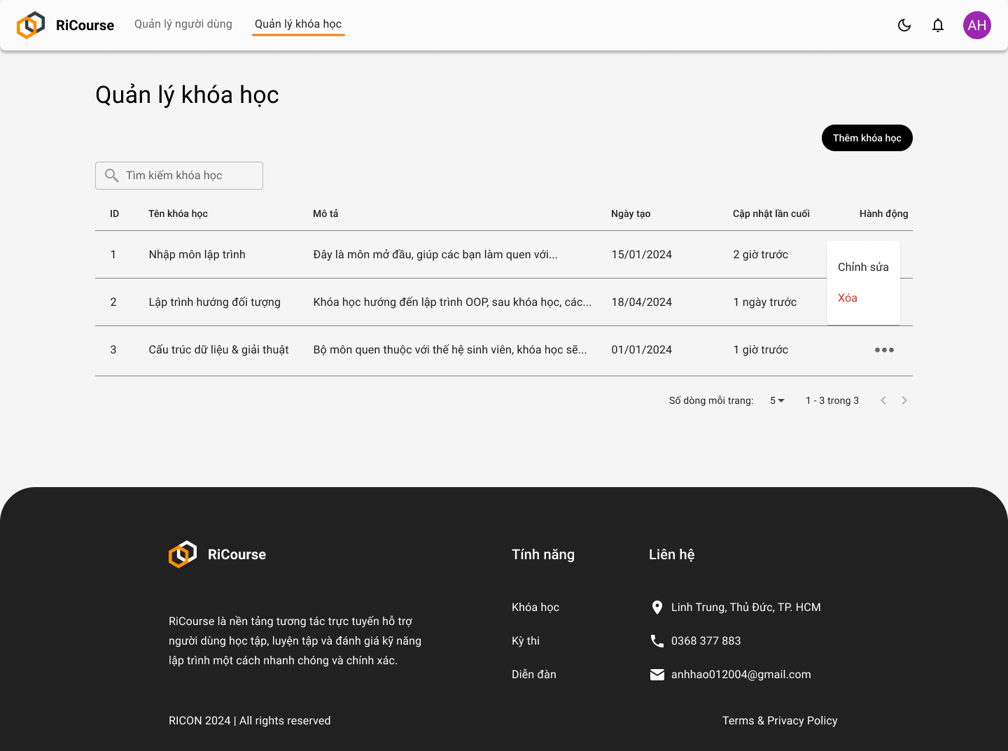

* Tương tự với trang quản lý người dùng, khi Admin bấm vào thêm/chỉnh sửa khóa học, hệ thống cũng sẽ hiển thị popup tương ứng để cho phép Admin thêm/chỉnh sửa khóa học.

## 2.4 Mentor

### 2.4.1 Quản lý khóa học

* Mentor cũng được quyền quản lý khóa học, tuy nhiên, chỉ là quản lý các khóa học mà Mentor được Admin cấp quyền, chứ không được xóa khóa học đó. Quyền của Mentor trong quản lý khóa học sẽ bao gồm các tính năng như thêm bài học, thêm bài tập, xóa bài học, xóa bài tập, chấm điểm,...

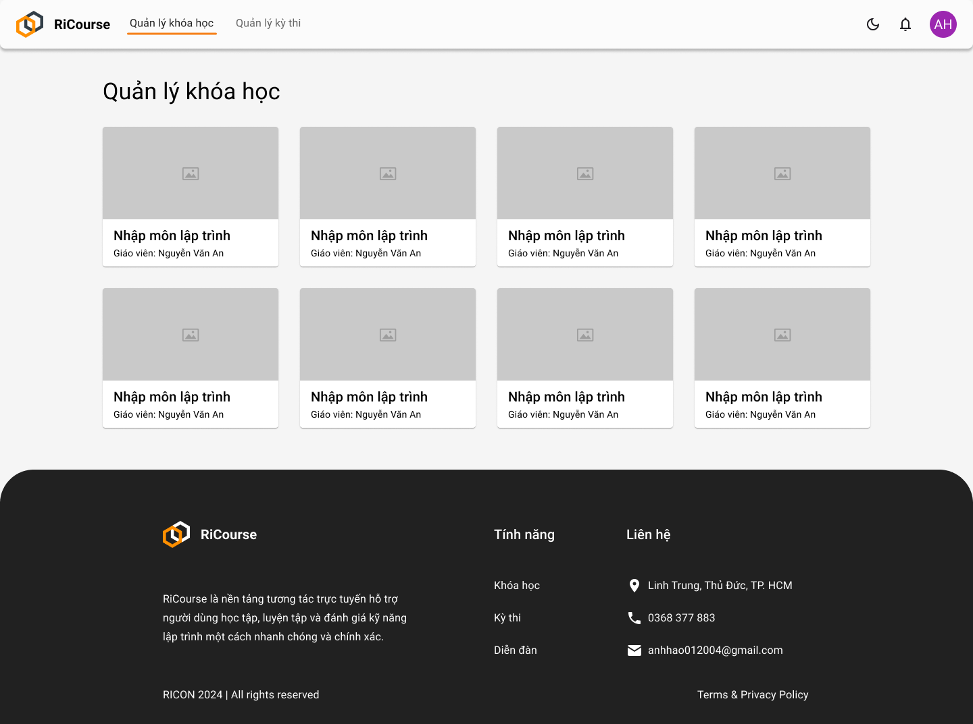

* Khi Mentor bấm vào một khóa học nào đó, website sẽ hiển thị thông tin các bài học, bài tập của khóa học.

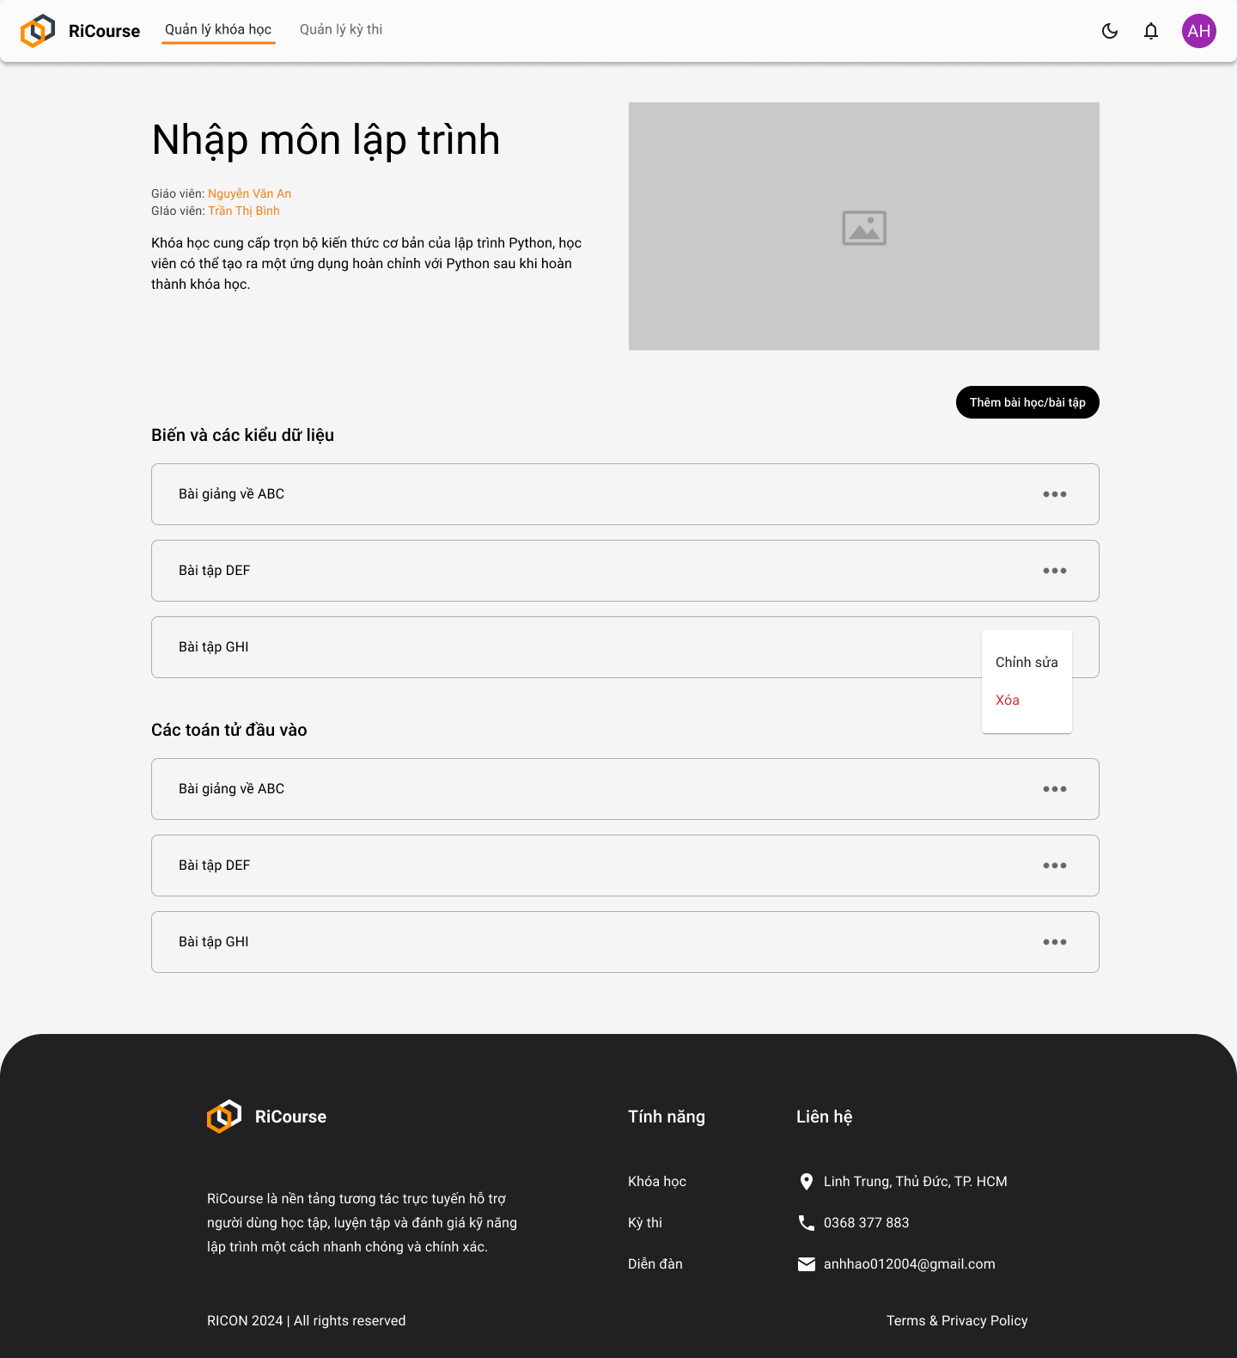

* Form thêm bài học/chỉnh sửa bài học.

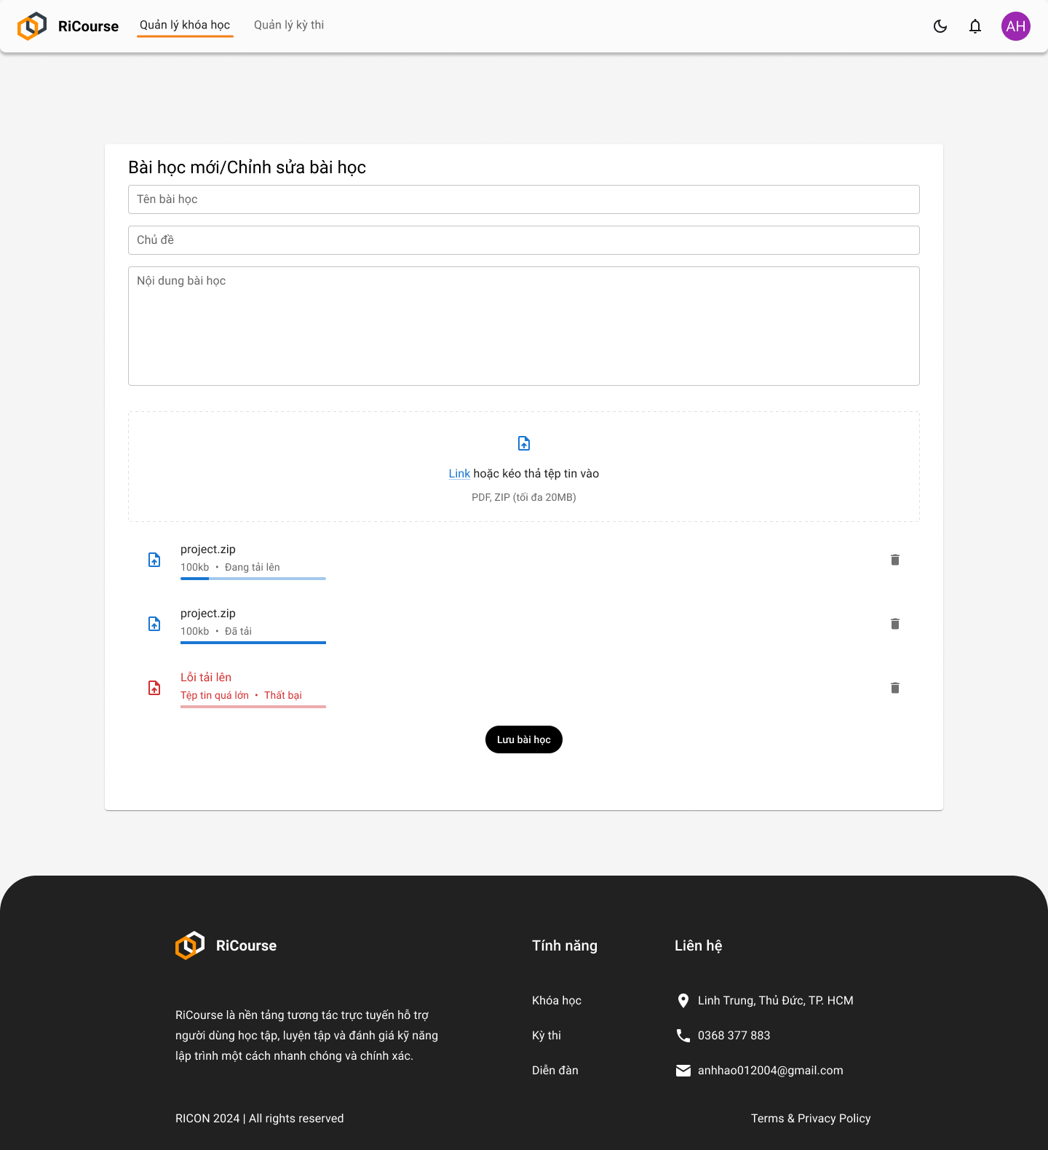

* Trang xem lại chi tiết bài học/bài tập, cũng như Mentor có thể chấm điểm cho Learner trong trang này.

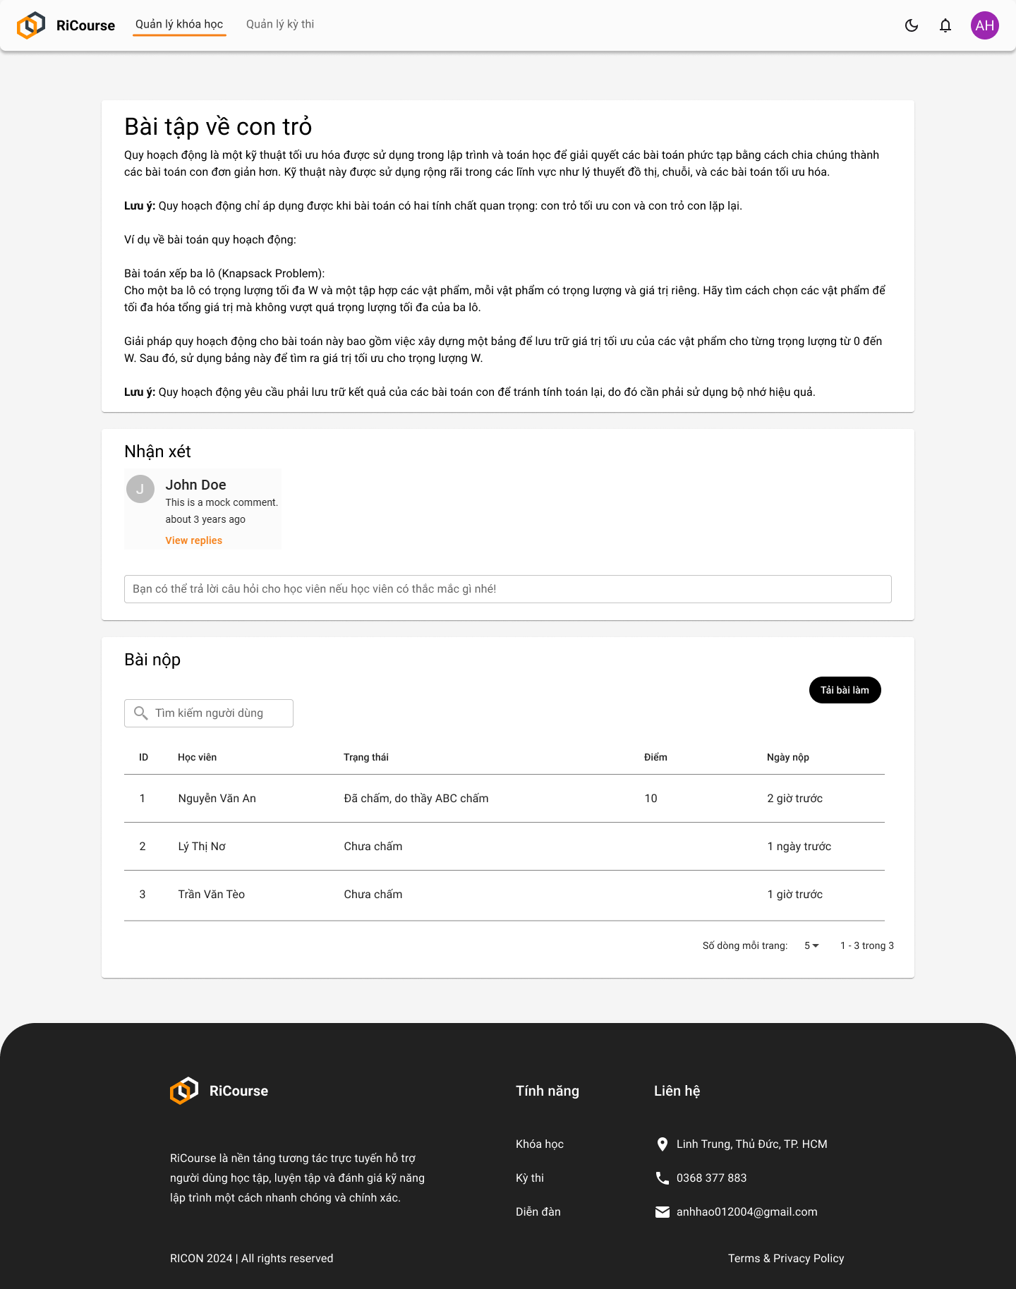

### 2.4.2 Quản lý kỳ thi

* Mentor có thể thêm xóa, sửa, kỳ thi.

